Patrick der 1.
Jahr der Königsehre: 2011
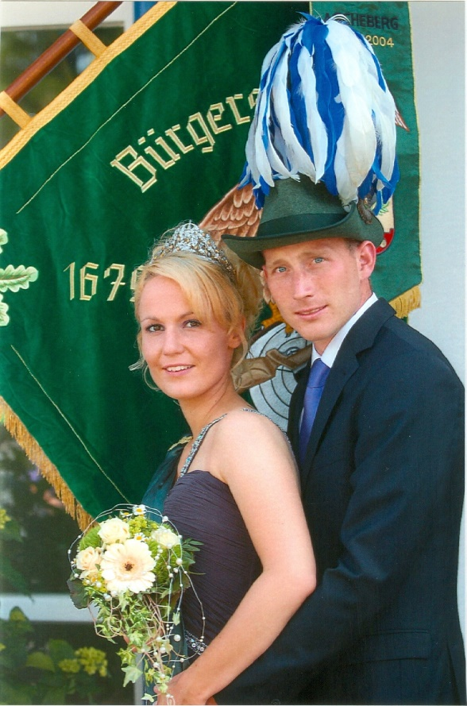
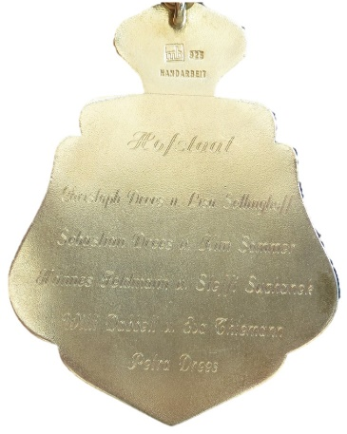
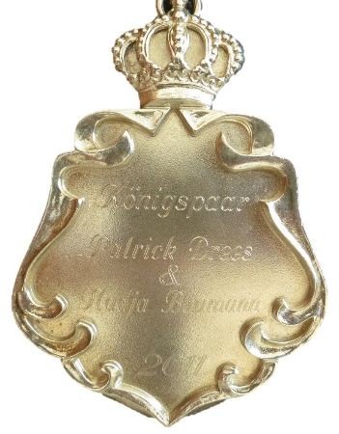

König: Patrick Drees u. Nadja Baumann
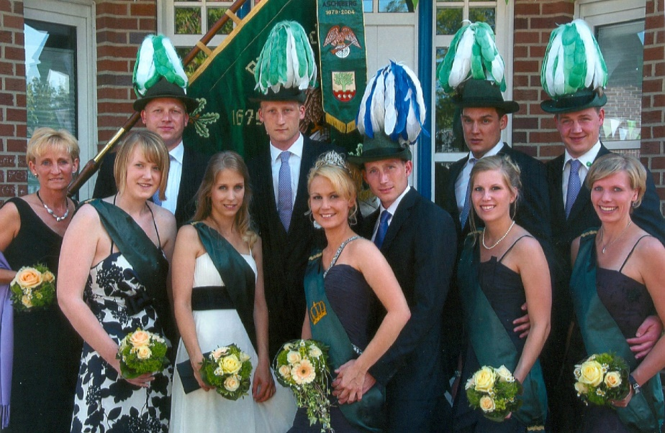
Hofstaat:
Petra Drees, Lisa Sellinghoff, Christopf Drees, Kim Sommer, Sebastian Drees,
Steffi Suchanek, Hannes Feldmann, Eva Thiemann, Willi Dabbelt

Einladung:
• Einladung 2012

